Alati za transformaciju slike
Pristupamo im putem glavne alatne trake ili putem izbornika Tools (Alati) na glavnoj traci izbornika.
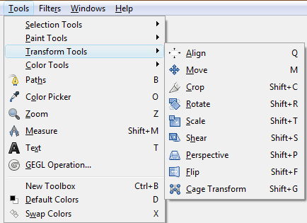
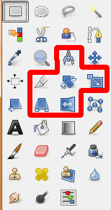

Crop tool - reže sliku do rubova označenog područja uklanjajući sadržaj neoznačenog područja.
Rotate tool - rotira sliku ili selektirano područje za unesenu mjeru kuta, u pozitivnom ili negativnom smjeru orijentacije. Kada kliknete na sliku ili selektirani dio slike otvara se dijaloški okvir gdje namještate os rotacije i željeni kut. Isto možete učiniti pozicioniranjem pokazivača miša na sliku ili točku rotiranja.
Scale tool - povećava ili smanjuje fizičku veličinu slike mijenjajući količinu piksela koju slika sadrži. Mijenja veličinu sadržaja slike, a paralelno s time i veličinu platna. Kada kliknete na sliku otvara se dijaloški okvir na kojem možete mijenjati visinu i širinu.
Primjer: Zemlja na dlanu


Najprije otvorite sliku Dlan.jpg, potom Zemlja.jpg. Potrebno je smanjiti veličinu Zemlje pomoću Scale tool-a kako bi odgovarala veličini dlana, npr. 500x510.
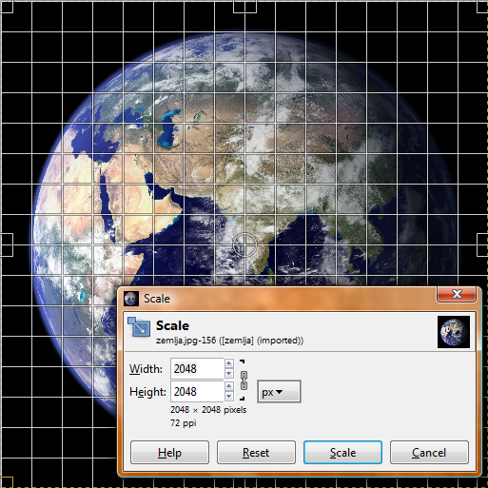
Pomoću alata za selektiranje označite samo kuglu te kopirajte ili izrežite taj dio slike i kopirajte ili zalijepite na sliku Dlan.jpg. Pomoću alata za pomicanje ( Move tool ), dok je označena zemaljska kugla, pomaknite kuglu tako da bude na dlanu.

Perspective tool - mijenja ''perspektivu'' aktivnog sloja ili selektiranog područja. Kada kliknete na sliku pojavljuje se mreža ili pravokutni rub se pojavi oko označenog područja, sa ''ručicama'' za pomicanje u svakom kutu. Povlačeći te ''ručice'' click-and-drag tehnikom, mijenja se perspektiva slike.

Primjer: Okvir za sliku
Sliku Par.jpg je potrebno smjestiti unutar okvira za sliku na slici Okvir.jpg. Ponajprije izrežite (ili kopirajte) par sa slike Par.jpg, te ga zalijepite na sliku Okvir.jpg. Pomoću alata skaliranja (Scale tool) smanjite označeni dio kako bi odogovarao dimenzijama okvira. Dok je još kopirani dio označen, aktivirajte alat perspektive (Perspective tool) te kliknite lijevom tipkom miša na označeni dio.
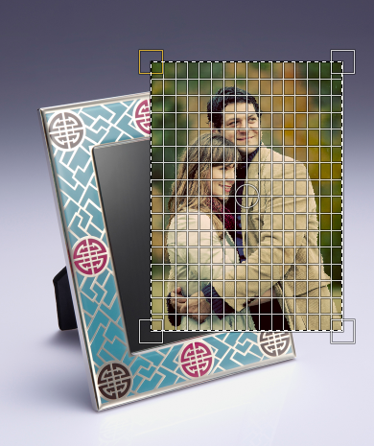
Potom povlačeći rubnike u svakom kutu mrežastog pravokutnika, namjestite sliku para unutar okvira za sliku.
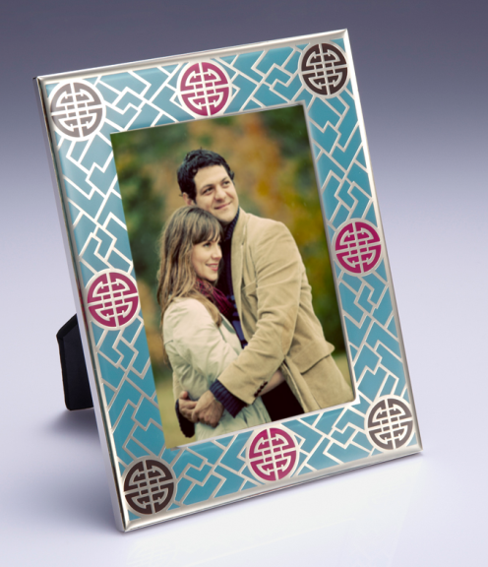
Flip tool - nudi mogućnost zrcaljenja slike ili selektiranog područja u horizontalnom ili vertikalnom smislu.
Measure tool - nudi informaciju o kutu i količini pikslea između početne i završne točke. Informacije se pojavljuje u statusnoj traci .

Primjer : Eifellov toranj
Koristeći alat mjerenja (Measure tool) izmjerite veličinu kuta koju staza na tratini zatvara s horizontalnom podlogom na slici Toranj.jpg. Rezultati mjerenja se ispisuju u statusnoj traci. Veličina kuta iznosi 3,34 °.
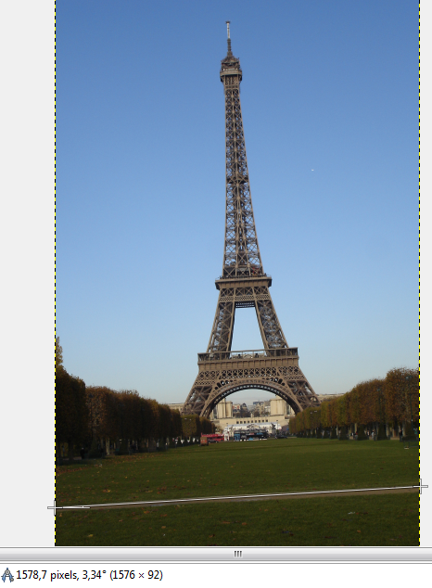
Lijevim klikom na dio slike i povlačenjem prema željenom kraju, mjerenje je moguće izvršiti i na dijelovima tornja.
Potom koristeći alat za rotiranje (Rotate tool), lijevim klikom na sliku, unesite kut rotiranja,a potom gumb Rotate.
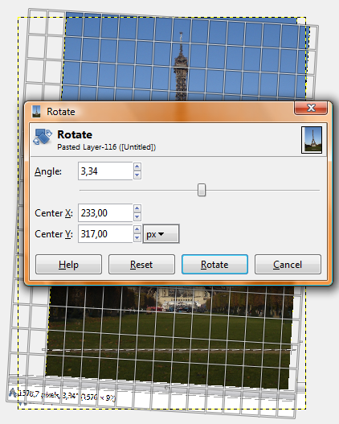
Slika tornja je rotirana, potrebno je pomoću alata Crop izrezati sliku do željenih rubova kako bi se uklonio višak nastao ''ravnanjem'' slike.

